naDokumentation vom Modul 169 Tag 7

Erstellt von: Vladan Vranjes

Klasse Inf2022c

Kontakt: [vvr140992@stud.gibb.ch](mailto:vvr140992@stud.gibb.ch)

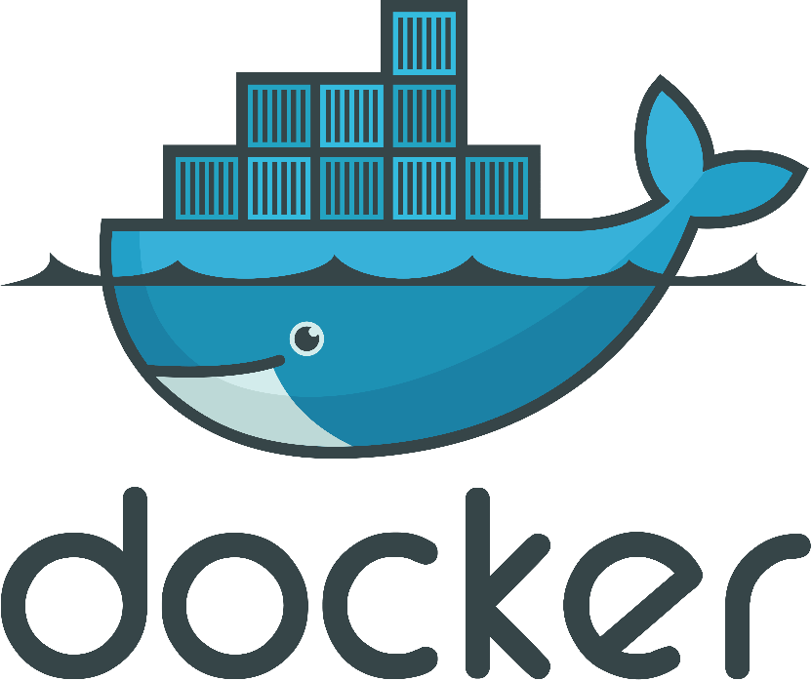

Contents

Eintrag zu Cluster IP und Node Port 2

Eintrag zu LoadBalancer 2

PrintScreen Wie Sie auf die App zugreiffen. Siehe Kap. Ingress 2

Erklärung warum sie bei "Ingress beim zugriff auf 127.0.0.1 ein Error 404 erhalten 3

PrintScreen wie Portainer auf Kubernetes Installiert ist. 3

Helm installation 3

Portainer Installation 4

Error beim Installieren 5

Anwendungen Deployen 5

# Eintrag zu Cluster IP und Node Port

Cluster-IP:

Ein Cluster-IP ist eine virtuelle IP-Adresse, die einem Service innerhalb eines Kubernetes-Clusters zugeordnet ist. Diese IP-Adresse ist nur innerhalb des Clusters erreichbar und ermöglicht die Kommunikation zwischen den Pods, die den Service bereitstellen, sowie zwischen den verschiedenen Diensten innerhalb des Clusters.

Node Port:

Ist ein Service als NodePort deklariert, wird er auf der IP-Adresse jedes Nodes an einem statischen Port verfügbar gemacht. Dieser Port liegt im Bereich von 30000-32767. Den Service verreicht man indem im Browser <NodeIp>:<NodePort> angibt.

# Eintrag zu LoadBalancer

Ein LoadBalancer ist ein Netzwerkgerät oder eine Software, die Netzwerkverkehr gleichmäßig auf eine Gruppe von Backend-Servern verteilt, um die Last auf diese Server zu verteilen und die Verfügbarkeit und Zuverlässigkeit von Anwendungen zu verbessern. In Kubernetes kann ein LoadBalancer verwendet werden, um den eingehenden Verkehr auf einen Service oder eine Anwendung in einem Kubernetes-Cluster zu verteilen.

# PrintScreen Wie Sie auf die App zugreiffen. Siehe Kap. Ingress

Damit Igress laufen kann, braucht es vorbereitungen.

Zuerst müssen wir diesen Dienst erst einmal auf Kubernetes installieren.

kubectl apply -f install_Ingress.yaml

Als nächstes löschen wir unseren Service todo-app-service weg. Dies kann man auf dem Service über das drei Punkte Menu machen.

Wir fügen die Datei hinzu und sehen, dass unser Service neu als ClusterIP vorhanden ist:

kubectl apply -f ingress.yaml -n to-do-app

Jetzt müssen wir noch die Host Datei anpassen, damit die Domain auf die IP der VM Gemappt wird.

Bei Linux unter /etc/hosts mit sudo nano /etc/hosts

127.0.0.1 my-app.com

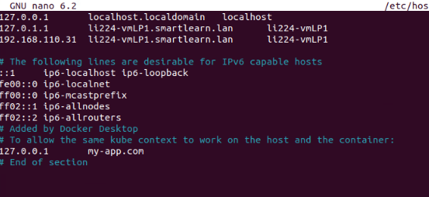

Jetzt können wir im Browser über die Domain https://my-app.com/ auf unsere Applikation zugreifen.

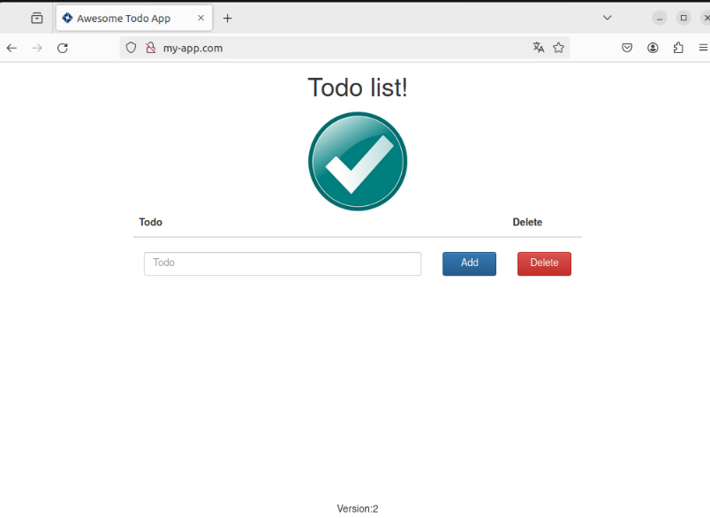

# Erklärung warum sie bei "Ingress beim zugriff auf 127.0.0.1 ein Error 404 erhalten

Man erhaltet einen Fehler, weil Ingress-Controller normalerweise den eingehenden Traffic basierend auf den Hostnamen oder den angegebenen Domainnamen weiterleiten.

Da in der Ingress-Konfiguration die Domain my-app.com auf Ihre Anwendung gemappt wurde, wird der eingehende Traffic auf dieser Domain erwartet. Wenn man stattdessen versucht, auf die IP-Adresse 127.0.0.1 oder localhost zuzugreifen, wird der Ingress-Controller keinen passenden Hostnamen finden und daher einen Fehler zurückgeben

# PrintScreen wie Portainer auf Kubernetes Installiert ist.

## Helm installation

In Kubernetes ist ein "Helm" ein Paketmanager, der es einfacher macht, Anwendungen auf einem Kubernetes-Cluster zu installieren, zu aktualisieren und zu verwalten. Er bietet eine Möglichkeit, Kubernetes-Manifeste (YAML-Dateien), die die Konfiguration von Anwendungen beschreiben, zu organisieren und zu verteilen.

Um Helm zu instalieren muss man noch Folgenden Befehl eingeben.

sudo snap install helm --classic

Da das Helm Repo von Portainer nicht zum Standart gehört muss man erst dieses Verzeichniss hinzufügen.

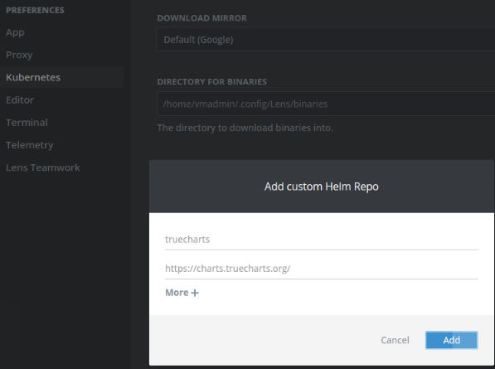

Danach muss man Lens neu starten.

## Portainer Installation

Erstelle dazu einen neuen Namespace Portainer.

Wechsle in Lens zu Helm und suchen bei Charts nach Portainer.

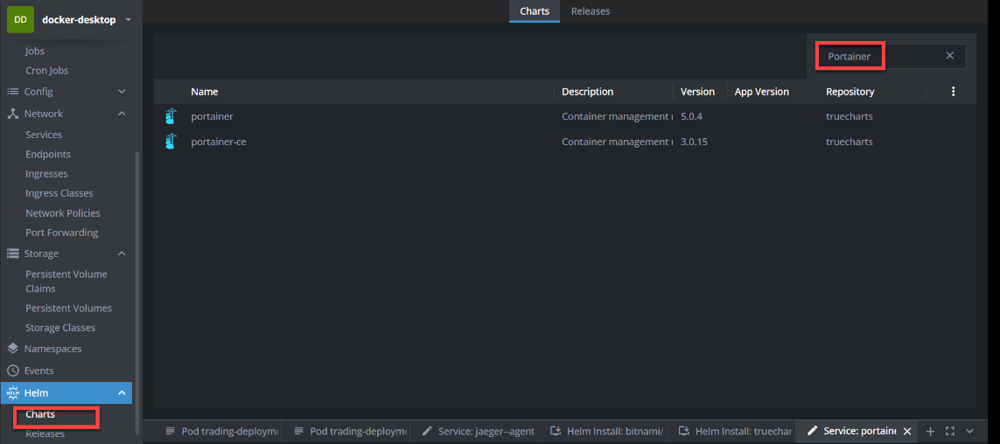

Wählen die Comunity Edition aus und klicke auf Installieren.

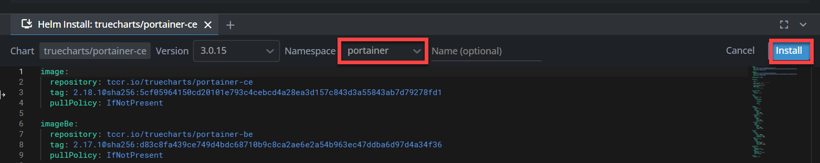

Noch den Port Forwarden und man sollte zugreifen können.

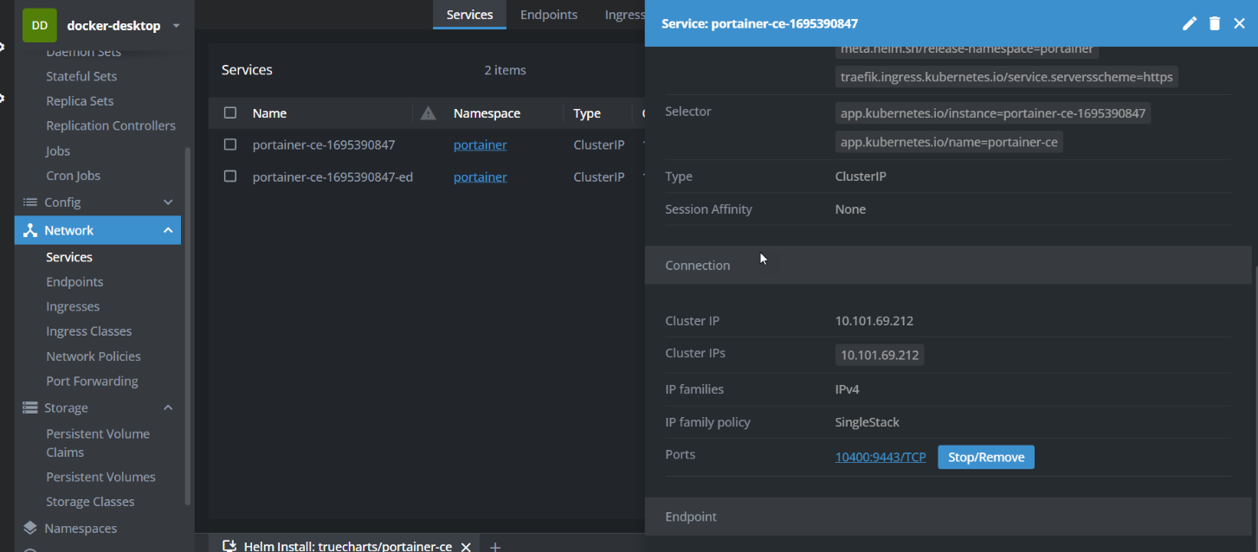

## Error beim Installieren

Vorgabe von Lehrer zum Überspringen.

Ein Bild, das Text, Screenshot, Software, Multimedia-Software enthält.

## Anwendungen Deployen

Nicht möglich, da Installation nicht möglich war.